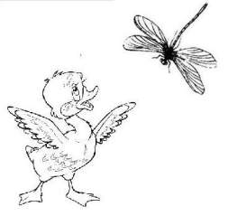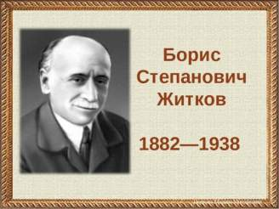

***Рабочий лист по рассказу Б.Житков «Храбрый утенок»***

Название_____________________________________________________

Жанр__________________________________________________________

**План произведения:**

1.______________________________________________________________

2.______________________________________________________________

3.______________________________________________________________

4. ______________________________________________________________

5. ______________________________________________________________



**Рубленые яйца –** порезанные на мелкие кусочки.

**Храбрец –** храбрый.

**Насилу –** с трудом, кое-как.

**Стрекотала –** издавать резкие короткие звуки, напоминающие треск.

**Наелась досыта –** вдоволь, до полного насыщения.

***Расставь картинки в правильном порядке: СЛОВАРИК: Характеристика героев:***

___________________________________________________________________________________________________________________________________________

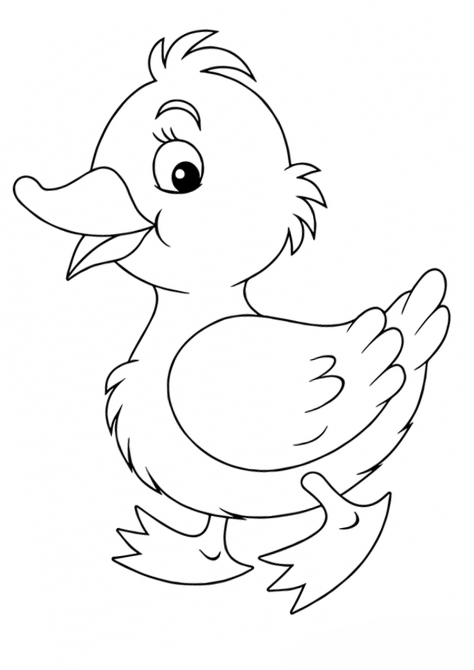

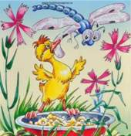 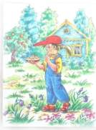

___________________________________________________________________________________________________________________________________________

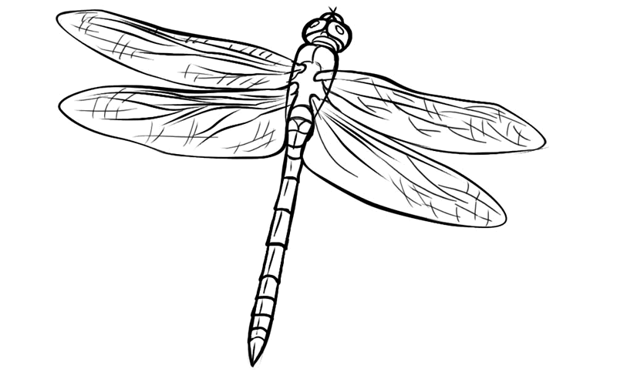

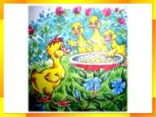 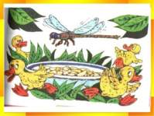

***Рабочий лист по рассказу Е.Чарушин «Страшный рассказ»***

**Рассказ** ___________________________________________

**Автор** ____________________________________________

**Анималист**_________________________________________

__________________________________________________

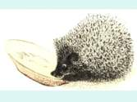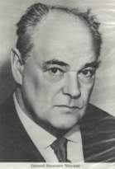

**Словарик:**

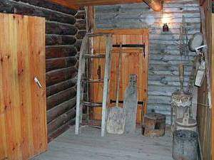 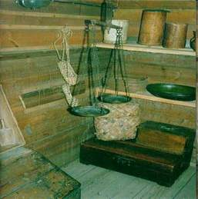

Как звали мальчиков? ______________________

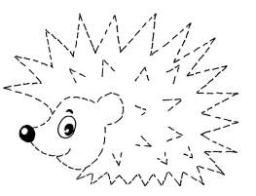

Где были родители?________________________

Чего испугались ребята?____________________

Кто испугал мальчиков? ____________________

________________________________________________________________

________________________________________________________________

________________________________________________________________

________________________________________________________________

________________________________________________________________

________________________________________________________________